KILPAILUKUTSU 
PORI 19.11.2011

Pöytätennis Porilaiset -83 ry järjestää SPTL:n luvalla kansalliset pöytätenniskilpailut
Porin urheilutalolla osoitteessa Kuninkaanhaanaukio 3, lauantaina 19.11.2011 klo 10.00 alkaen.

Kilpailuluokat Osanottomaksu
J-11 pooli 10 €
J-13 pooli 10 €
J-15 pooli 10 €
M-1300 pooli (harrastelijat) 10 € (samaan aikaan M-1850 pooli)
M-1650 pooli 12 € (samaan aikaan MK-pooli)
M-1850 pooli 12 €
MK pooli 12 €
TAS 10 €

Luokka pelataan, mikäli pelaajia on vähintään neljä. Junioriluokkia voidaan tarvittaessa yhdistää ja pooliluokissa voidaan 2-8 parasta pelaajaa sijoittaa suoraan ottelukaavioon. Kaikissa pooliluokissa
tuomarina on vapaana oleva pelaaja. Pelaaja voi osallistua enintään 2 pooliluokkaan (ei kuitenkaan samanaikaiseen pooliin). Junioripelaajat voivat osallistua kuitenkin yhteensä kolmeen pooliin. (Tasoitusluokka on avoin kaikille. Tasoitusluokka pelataan paras viidestä rating-manuaalin taulukon mukaan erät 11 pisteeseen seuraavilla tasoituksilla.
Ero rating-arvossa / alemmaksi reitatun aloituspisteet:
0-30 / 0, 31-60 / 1, 61-90 / 2, 91-120 / 3, 121-160 / 4, 161-200 / 5, 201-300 / 6, 301-400 / 7,
yli 400 / 8.
Ottelut pelataan paras viidestä ja erät yhteentoista pisteeseen.

Osanottomaksut: Ennakkoon Por-83:n tilille 445617-270191, Huittisten Säästöpankki tai käteisellä kilpailupaikalla.

Ilmoittautumiset: La 12.11 klo 18.00 mennessä Esko Niemiselle sähköpostilla esko.nieminen@samk.fi tai 050-5427154 / Ilkka Rissaselle alakierre@gmail.com tai 040-8336395.
Sähköpostilla tehdyt ilmoittautumiset vahvistetaan.

Arvonta: Ma 14.11.2011, Malminkatu 10 Pori, aikataulut julkaistaan arvonnan jälkeen
SPTL:n sivuilla.
Kilpailupallo: Nittaku xxx, valkoinen
Ylituomari: Voitto Virtanen
Leikkuripäivä: Viimeisin 6.11.2011 mennessä julkaistu Ratingtiedosto, käytetään Rating Acon Su,
päivitetty lista / A.L.

Palkinnot: Tasoitusluokassa I 30 % luokan osallistumismaksuista II 20 % ja III 10 %, MK I A-luokan risteilyvapaalippu Silja Europalla Turku-Tukholma-linjalla, muille pokaalit
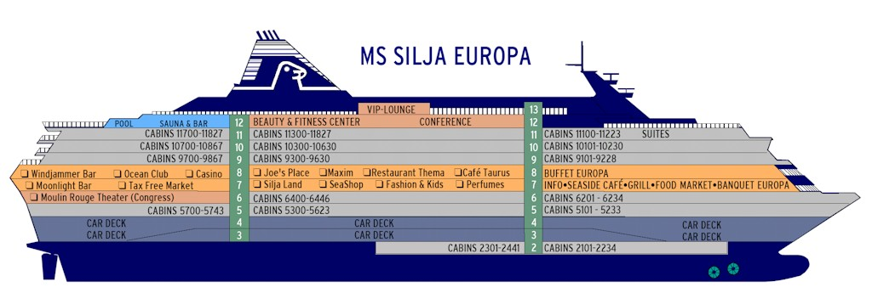
Muuta: Kisapaikalla on kahvio

LÄMPIMÄSTI TERVETULOA PORIIN!!!

